OKUYALIM YAZALIM
……..................................... İlköğretim Okulu
Adı Soyadı:
Okul No :

…./…/….
OKUYALIM YAZALIM

Adı Soyadı:………………….
Okul No :……..
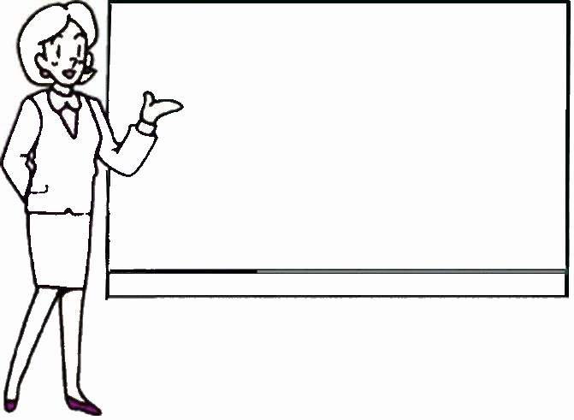
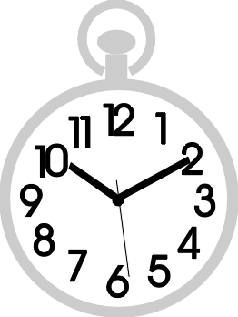
s






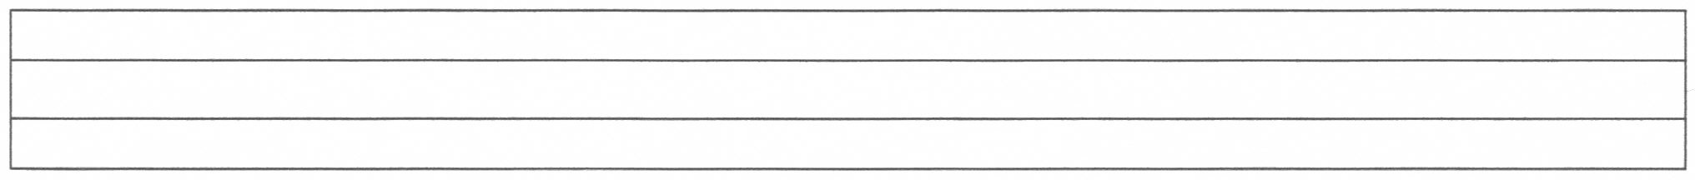
s s s s s s s s s s s s s s
s s s s s s s

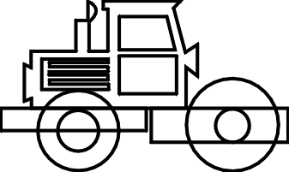
s s s s s s s s s s s s
s s s s s s
s s s s
s s
s
s

